APL40
Manual de instrucciones

Descripción del producto：

Voltaje：220-240V Energía：1500W Vacío：16KPa capacidad：40L

indicaciones：
- No utilice la aspiradora en un entorno líquido o de gas inflamable para evitar accidentes.
- Desconecte el cable de alimentación cuando apague la máquina y cuando no esté en uso.
- Asegúrese de utilizar el voltaje que indica la etiqueta de la aspiradora.
- No permita que objetos metálicos sean aspirados o dañará la máquina. Tampoco bolas de cabello o papel que puedan obstruir la manguera, el tubo o el sistema de absorción. En caso de que esto suceda, desenchufe y limpie la pieza.
- Para evitar una descarga eléctrica no aspire lodo, material de yeso, leña, cuchillas o pequeñas partículas, ya que se puede causar un bloqueo y el motor se quemará. En caso de que suceda, desenchufe y desbloquee la parte comprometida.
- No exponga la aspiradora ni sus componentes a altas temperaturas que puedan deformar o dañar los plásticos del equipo. No utilice la maquina con el enchufe roto. Realicé el mantenimiento de la maquina en una tienda oficial.
- Asegúrese de que no haya bloqueos en las entradas y salidas de aire para evitar que se queme el motor.
- Mantener fuera del alcance de los niños para prevenir accidentes.
- Si durante el proceso hay un ruido extraño o no hay succión, es necesario desconectar y quitar lo que impide el funcionamiento de la máquina o llevarla a examinar a los centros oficiales de mantenimiento.
- Antes de usar compruebe que el filtro y la bolsa de tela esten correctamente colocados.
- Evite doblar y arrastrar la manguera. No la utilice cuando este dañada.
- No utilice la máquina por más de 20 minutos seguidos para prolongar su vida útil.
- Utilice un paño seco y suave para limpiar la máquina.
- Solo personal autorizado y capacitado puede desarmar o revisar la aspiradora.

Elementos:
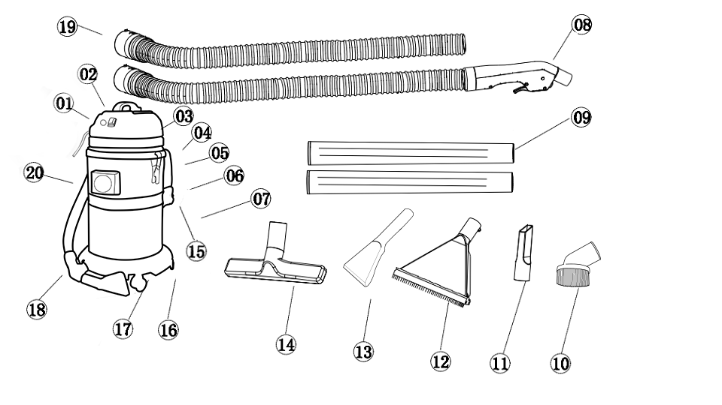
01-encendido 02-encendido bomba 03-cubierta superior 04-sección inferior 05-cable 06-gancho 07-recipiente de agua 08-manguera inyeccion 09-tubos de extensión inyeccion
10-cepillo 11-boquilla de hendidura 12-cepillo triangular de alfombra 13-boquilla lavatapizado 14-cepillo húmedo y seco 15-tanque 16-ruedas 17-base
18-accionador 19-manguera aspiracion 20-conexión de aire

Armado de máquina:

Armado de la manguera de succión alfombras, y tapizados.

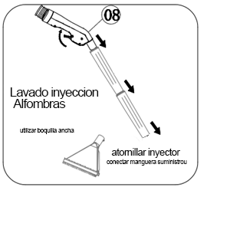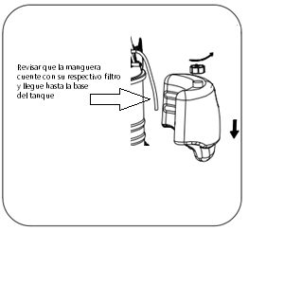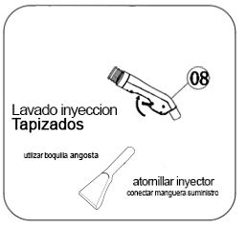

- Utilice siempre producto especifico para usar en maquinas lava tapizados.
- Colocar dosis recomendada en el deposito, extraerlo y agitar
- Revisar que la manguera tenga el filtro colocado
- Controlar que la misma llegue al fondo del recipiente
- Para liberar los conectores rapidos que acoplan la manguera, presione la pestaña
Azul o negra y tire de la manguera en la dirección contraria

Modo de uso:

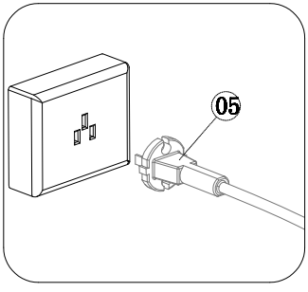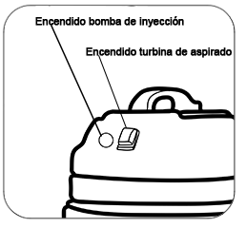

Presione el botón de encendido/apagado

Presione el gatillo para comenzar la limpieza húmeda de la alfombra, tela o piso

Nota: No la encienda cuando no haya líquido. Controle el recipiente del líquido en cada uso.

Limpieza y mantenimiento:

* El recipiente y la cubierta exterior deben limpiarse con regularidad
* El recipiente sucio debe limpiarse con agua limpia
* Limpie con un paño seco el recipiente después de aplicar el agua limpia
* Limpie el filtro según sea necesario
* Si el funcionamiento de la máquina no es óptimo, realice la prueba de succión
* La razón del mal funcionamiento suele ser el bloqueo de la sección de conexión o la conexión de alguna de sus partes
* Si no funciona adecuadamente limpie las conexiones

